2019 中国机器人大赛技术报告

参赛项目：助老环境与安全服务

学校：北京工业大学

队名：NONAME

指导老师：张永哲

队伍成员信息：

|  |  |  |  |  |
| --- | --- | --- | --- | --- |
|  | 姓名 | 专业 | 手机 | 邮箱 |
| 队长 | 李天畅 | 物联网工程 | 15122598261 | Microsoft5133@126.com |
| 队员 | 张晋铭 | 物联网工程 | 13001181133 | 528690958@qq.com |
| 队员 | 王子豪 | 物联网工程 | 13001009107 | 13001009107@yeah.net |
| 队员 | 姜伯男 | 物联网工程 | 18811713721 | 1010188208@qq.com |

目录

一、机器人总体功能及性能指标 3

二、结构与外观 4

三、电子电路系统 5

四、传感器 6

五、控制策略与软件系统 7

六、对本项目的评价 8

# 一、机器人总体功能及性能指标

1. 语音控制功能

本机大部分功能可使用语音控制，在比赛流程中所需要实现的功能以及流程均可使用语音进行启动以及交互，以避免老人需要了解以及使用繁琐的键鼠操作来使用机器人所提供的功能。

可使用语音启动窗帘风扇点灯等继电器，获取室内情况，控制机器人到达指定位置等。

通过自然语言处理和语音识别功能，我们将老人对机器人所说的话识别为文字，进而可以改变相应变量进而启动功能函数。此实现方法需通过网络连接到服务器，因此对网络环境有一定要求，但此方法处理速度较快，精度较高，符合机器人设计要求

2.跌倒检测

可使用摄像头检测人体姿态，在意外跌倒时进行提示并发送报警信息。

本功能使用Astra Pro摄像头的实时骨骼跟踪技术，根据深度传感器数据，进行分析判断。人体跌倒是瞬间动作，骨骼特征点的位置会快速的改变。跌倒过程中，一般是从站立到坐或躺在地板上，人体中心点从较高位置快速下降到地面位置或接近地面位置。可采用两个特征进行跌倒检测。第一个检测特征，得到人体三个特征点（身体重心、两肩中心、双脚）的位置，根据位置变化的特征向量相互夹角来检测人体跌倒。第二，在第一特征满足条件下，进一步判断，通过连续视频帧计算身体质心和骨骼点的速度，如果该速度超过设定阈值，则判定摔倒，在显示器中标注跌倒位置，并有语音提示和短信提示，语音和短信功能详细描述在1和7中。

3. 动态离线人脸识别

在操作者识别部分，我们使用Eigenfaces 算法实现在ROS系统上对人脸进行动态识别。

我们将人脸识别算法的训练（train set）部分和测试部分（test set）放置于机器人ROS系统中，将训练和优化算法整合入ROS系统，训练出的图像识别算法模型在机器人ROS内部运行，可在无网络环境下进行动态人脸的监测。检测速度因处理器速度而异，但较传统机器学习算法SDLFA，POIC等有更快的识别速度，且在数据量极少的情况下也能保证较高准确率。

1） PCA降维。通过PCA降维来降低视频图像矩阵维度，用浦氏分析法移除相似特征向量，对视频图像进行旋转、缩放，达到模型训练时的平均图像大小和位置。使用最小二乘法使特征点曼彻斯特距离降到最低。进而将高维视频图像转为可计算的矩阵。

2） 在训练集中使用Dlib库中提供的算法，对熟人人脸进行特征点的提取，并构建面部识别模型，此模型耦合度较高以保证在数据集数量极小的情况下也能进行陌生人或熟人的判断，保证老人安全。

3） 算法的优化与整合，使其能在ROS系统上高速运行，实时监测摄像头看到的人脸并进行判断。

5.房间信息播报

本队基于Arduino与Lora通信制作了温湿度、二氧化碳、光照传感器，一致性和可移植性较高，可直接供使用Lora通信协议的机器人使用。该传感器连续监测房间状态，连续给Lora接收端发送数据，机器人可随时获取房间信息。传感器协议基于Lora模块文档手动编写，使用C++编写并烧录入Arduino。

本机器人还可与其他机器人协同获得房间内各个传感器信息。

基于机器人的自动避障算法，在两个机器人协同时不会因经过相同地点而发生碰撞，两个机器人可以高效地同时探测多点传感器状态并进行播报，大幅提高机器人工作效率。

6.机械臂抓取物体

机械臂可以实现开关门，抓取、搬运物品的功能。机械臂具有独立摄像头，可通过摄像头拍摄，并处理图像数据，使用OpenCV图像处理算法，获得被抓取物体的精确位置信息，利用逆运动学算法计算出机械臂角度位移，使用总线通信发送数字信号至机械臂各舵机，控制机械臂运动。

7.机器人协同行进

机器人可跟随其他机器人行走，可将失去连接的机器人通过其他机器人带回。

通过机器人摄像头的识别功能，可跟随另一机器人的前进路径进行行走。

8. 与短信服务器协同

本机器人可与云服务器和智能手机协同，在机器人发现老人跌倒时，发送紧急求助文字到云服务器，云服务器数据库存储紧急联系人的信息，进而将所接收到的紧急求助信号转为设置好的短信提醒发送给紧急联系人。此功能还可以接入其他语音功能，如通知家人回电话，语音联系指定联系人等等…

性能指标

1. 人脸及语音识别准确度，人脸识别千万分之一误报下的识别准确率达到90%，语音识别字正确率达到96.5%。

2. 机械臂抓取准确性，13位分辨率，测量范围±16g。

3. 助老环境地图构建完整度，机器人摄像头采集彩色、深度图像完成地图构建及定位，平均定位误差小于5cm。

4. 传感器模块通信有效距离及信息准确度，LoRa墙体穿透能力强（在信号强度衰减至链路预算以下前应保证至少穿过10层混凝土墙体）。

5. 室内巡航安全性，具有动态避障和越障能力，可越过15mm高度和25°陡坡。

6. 三轴全向地盘移动速度小于2m/s，限制机器人运动速度，避免硬件损坏。

# 二、结构与外观

本机器人以黑色为主，在结构上采用叠层方式，由底盘，中层平台两层组成。

直径36cm，中层平台高38cm，底盘高20cm。

最下面是底盘，采用圆形三轴全向设计，底部有三个互为120°角的车轮， 能够是西安直行、拐弯、原地拐弯、平动、转动行走等任意动作。

底盘上面用四个金属支撑柱安装一层支架，支架面板采用黑色合金面板。中层平台用于放置机械臂、摄像头、网络设备等。

机械臂采用以蓝色为主的金属支架结构，高度47cm，由舵机控制关节运动，共有6个自由度。另有一支架放置摄像头，进行图像识别，辅助机械臂进行精确定位。

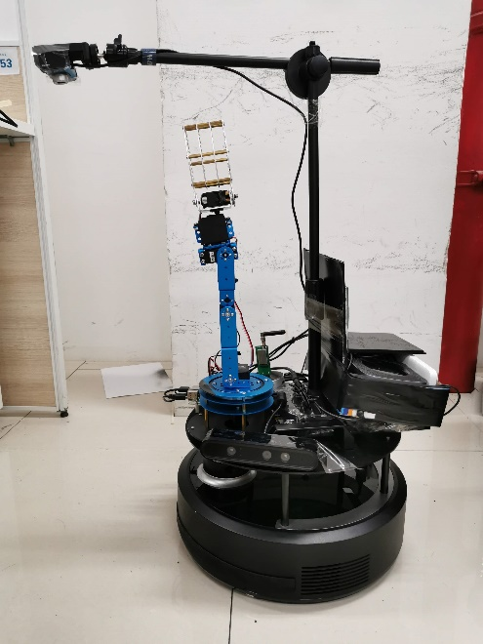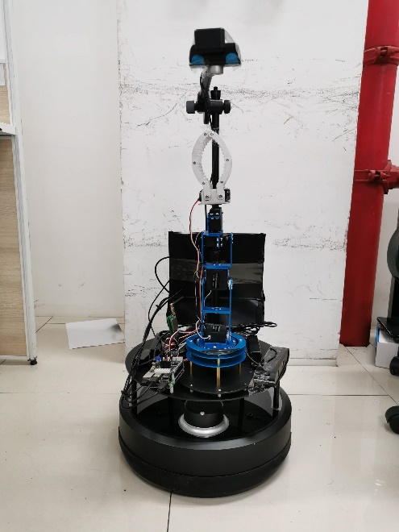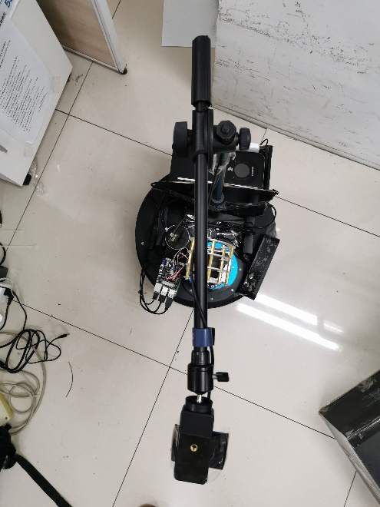

# 三、电子电路系统

机器人底盘运动由Arduino Mega控制，使用串口，与ROS主机通信。rosserial_arduino提供了ros的通信协议，它可以在Arduino的UART上工作。它可以使Arduino成为一个完整的ROS节点，直接发布和订阅ROS消息，发布TF转换，并获得ROS系统时间。底盘采用24V动力锂电池供电。

机械臂控制终端使用树莓派3B+，由有线以太网络和SSH协议与ROS主机通信。Secure Shell(SSH) 是建立在应用层基础上的安全网络协议。它是专为远程登录会话(甚至可以用Windows远程登录Linux服务器进行文件互传)和其他网络服务提供安全性的协议。SSH可以把所有传输的数据进行加密和压缩的，可以加快传输的速度。~~机械臂由12V锂电池独立供电。~~

各传感器、家电控制模块使用Lora，与主机进行无线通信。LoRa通信具有的优点是：穿透力强（使用低频率信号433MHz，一般可穿透10层钢筋混凝土墙壁），抗干扰能力强（采用数字扩频，即使相同频率信号也不会互相干扰，相比于ZigBee有很大提升），信息准确性极高（融合了数字信号处理和前向纠错技术）。~~各传感器使用5V或12V电池独立供电。~~

# 四、传感器

1.激光雷达

本机使用一款 360 度二维测距产品，此产品基于三角测距原理，并配以相关光学、电学、算法设计，实现高频高精度的距离测量，在测距的同时，机械结构 360 度旋转，不断获取角度信息，从而实现了 360 度扫描测距，输出扫描环境的点云数据。

2.3D摄像头

本机搭载奥比中光Astra Pro 3D摄像头，除了能够获取平面图像以外，还可以获得拍摄对象的深度信息，即三维的位置及尺寸信息，由摄像头+深度传感器组成。3D 摄像头实现实时三维信息采集，并且数据可以转成点云，为机器人加上了物体感知功能。本机利用了3D 摄像头的人体骨架检测功能，对用户骨架进行标定跟踪，判定跌倒行为。

3.温湿度传感器

温湿度数据使用DHT11传感器采集，DHT11是含有已校准数字信号输出的温湿度符合传感器，它采用的数字模块采集技术和温湿度传感技术有极高的可靠性和长期稳定性。传感器包括一个电阻式感湿元件和一个NTC测温元件，并与一个高性能8位单片机相连接。采集范围：温度0-50°±2°，湿度：20-90%RH。

4.光照传感器

光照数据由BH1750FVI传感器采集，BH1750FVI是一种数字型光强度传感器，采用标准的I2C总线传输方式，采集范围1-65535lux，分辨率1lux，单次采集约用时120ms。

~~5.二氧化碳传感器~~

~~CCS811传感器是一款超低功耗微型数字气体传感器，将金属氧化物气体传感器和微控制器子系统集成在一起，使用智能算法计算TVOC和eCO2数值，集成了8位MCU和12 位ADC，输出I2C信号与主机通信，~~

~~6.烟雾传感器~~

~~LH-94 II是光电感烟探测器，根据感应烟雾颗粒的原理来工作。采用红外光电管和电信号处理技术，具有防尘、防虫、抗外界光线干扰等功能，对缓慢阴燃或明燃产生的可见烟雾由较好地反应。~~

# 五、控制策略与软件系统

1.机器人控制

本机大部分功能可使用语音控制，在比赛流程中所需要实现的功能以及流程均可使用语音进行启动以及交互，可使用语音启动窗帘风扇点灯等继电器，获取室内情况，到达指定位置，紧急求助等。

1.1 实现方法

通过自然语言处理和语音识别功能，我们将老人对机器人所说的话识别为文字，进而可以改变相应变量进而启动功能函数。此实现方法需通过网络连接到服务器，因此对网络环境有一定要求，但此方法处理速度较快，精度较高，符合机器人设计要求

2.传感器交互

本机器人可分为感知层、网络层和应用层。

2.1 感知层实现原理

感知层由无线传感器构成，传感器实时监测室内温度、湿度、光照强度、二氧化碳含量、烟雾情况等。

2.2 网络层实现原理

传感器感知信息后，通过LoRa模块传输至数据分析系统进行数据处理和智能决策及控制。

2.3 应用层实现原理

机器人利用采集的数据进行智能决策和控制，实现基于室内温度、湿度、光照、烟雾进行实时调节风扇、灯光、窗帘、电磁阀的工作模式。

3.机械臂控制

ROS主机发送控制指令至机械臂控制终端，机械臂控制终端获取机械臂上方摄像头图像，并处理图像数据，使用OpenCV图像处理算法，获得被抓取物体的位置信息，利用逆运动学算法计算出机械臂角度位移，使用总线通信发送数字信号至机械臂各舵机，控制机械臂运动。

# 

# 六、对本项目的评价

本项目中，针对老年人对生活保障服务的需求，我们实现了环境实时监测功能，机器人可以实时收集老年人家中的环境数据（包含温度、相对湿度、二氧化碳浓度等），将传感器数据进行解码并汇总，基于个性化需求进行针对性调控，达到使周围环境使其适宜居住的目的（例如控制空调调节室内温度以及开关窗帘调节光线等），通过物联网技术实现助老服务的家庭自动化。

针对老年人对独居安全的需求，我们为机器人开发了动态离线人脸识别和语音紧急求助功能。通过人脸识别功能，机器人可以检测到家中是否有陌生人进入，并触发自动报警。通过语音紧急求助功能，当家中突发意外，例如老年人摔倒等情况发生时，老年人可通过向机器人说出“紧急求助”命令进行语音报警求助。

针对独居老人对文化教育服务的需求和精神方面缺乏陪伴的问题，我们设计了智能语音识别功能满足老人在这方面的需求。通过语音识别，老年人除了可以对机器人的日常任务进行控制外，还可以和机器人进行语音交互，让机器人播放娱乐节目、向机器人询问天气等。在此基础上，我们设想最终实现智能语音沟通，利用此项功能在最大程度上缓解独居老人缺乏与人沟通的问题。

本助老服务机器人集物联网技术、LoRa技术、嵌入式技术为一体，针对老年人的各种需求，搭载环境实时监测、动态离线人脸识别和语音紧急求助，以及智能语音识别等功能。我们团队旨在构建机器人与智能家居联动的一体化智能养老体系，这将会有效缓解我国养老服务业日益增长的需求压力，并且推动我国向智能养老转型。